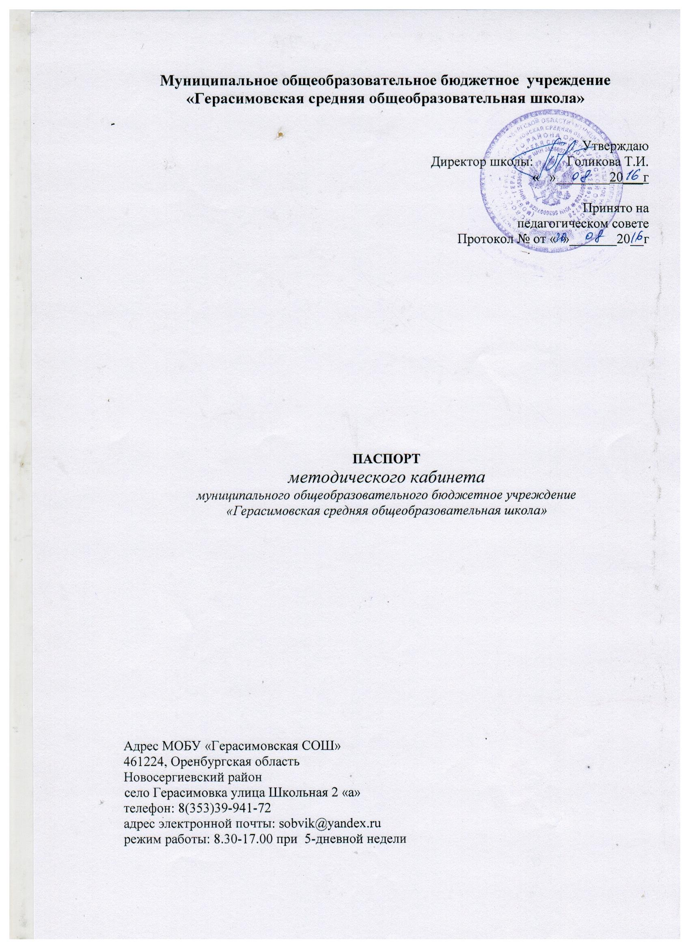

**Содержание паспорта методического кабинета.**

1. Общие положения

2. Функции методического кабинета

3. Задачи методического кабинета

4. Техническая характеристика методического кабинета

5. Оборудование кабинета

6. Оснащение методического кабинета инструктивными и методическими материалами

**1. Общие положения**

Основанием для разработки данного паспорта являются следующие нормативно-законодательные документы:

1. Федеральный закон Российской Федерации от 29 декабря 2012 г. N 273-ФЗ "Об образовании в Российской Федерации";

2.Порядок организации и образовательной деятельности по основным образовательным программам начального общего и основного общего

3. Приказы Минобрнауки РФ «Об утверждении федерального государственного образовательного стандарта дошкольного образования» «Об утверждении федерального государственного образовательного стандарта начального общего образования», «Об утверждении федерального государственного образовательного стандарта основного общего образования»

4. Устав МОБУ «Герасимовская СОШ»

5. Конвенция о правах ребёнка;

6.Санитарно-эпидемиологические правила и нормативы СанПиН

7.Письмо МО Оренбургской области «Об организации методических кабинетов школ» № 01-23\7059 от 21.12.2016 года

8.Порядок проведения аттестации педагогических работников организаций, осуществляющих образовательную деятельность (утв. приказом Министерства образования и науки РФ от 7 апреля 2014 г. N 276

**2. Функции кабинета.**

1. В кабинете проводятся;

- индивидуальные и коллективные консультации

- педагогические и производственные пятиминутки

- педагогические советы

- семинары

3. **Задачи кабинета**

1. Своевременное информирование о:

- новых разработках психолого-педагогической науки и рядовой практики,

- нормативно - правовом и методическом обеспечении,

- о своем учреждении, авторских разработках

2. Оказание методической помощи педагогам:

- в организации педагогического процесса

- в организации самообразования

- в изучении и внедрении новых программ

- в изучении, внедрении и обобщении передового опыта

- в оформлении педагогической документации.

3. Пропаганда передового опыта:

- внутри учреждения, в районе, области.

4.**Технические характеристики кабинета.**

|  |  |
| --- | --- |
| Название кабинета | Методический кабинет МОБУ «Герасимовская СОШ» |
| Год создания | 1967 |
| Общая площадь  Рабочая зона методического кабинета | 20кв. м.  6 посадочных мест. |
| Ответственный за кабинет | Гемберова Надежда Николаевна |

**5. Оборудование кабинета**

|  |  |  |  |  |  |
| --- | --- | --- | --- | --- | --- |
| № п/п | Наименование | Марка | Год приобретения | Инвентарный номер | Кол-во шт. |
|  |  |  |  |  |  |
| 1 | Шкаф для документов |  | 1990 |  | 1 |
| 2 | Стулья полумягкие |  | 2010 |  | 6 |
| 3 | Стол письменный |  | 1990 |  | 3 |

**6. Оснащение методического кабинета инструктивными**

**и методическими материалами**

|  |  |
| --- | --- |
| **№** | **Материал** |
| **Информационные стенды** | |
| **1** | - «Методический уголок» |
| **Папки** | |
| **1** **Нормативные документы по организации методической работы** | |
|  | Методические письма по преподаванию отдельных предметов |
|  | Приказ по организации методической работы |
|  | Локальные акты по методической работе |
|  | План работы методической работы на текущий год |
|  | Анализ методической работы за прошлый год |
| **2 Документация по организации деятельности методических объединений** | |
|  | План работы методического объединения на текущий год |
|  | Анализ работы методического объединения за прошлый год |
|  | Банк контрольно-оценочного материала по предметам |
|  | Инновационный опыт работы педагогов по организации форм учебных занятий (разработки уроков, темы выступлений) |
|  | Документация по самообразованию учителей |
| **3 Кадры** | |
|  | Сведения о педагогических кадрах |
|  | Документы по аттестации, портфолио учителей |
|  | Материалы по изучению и обобщению опыта работы |
|  | Перспективное планирование повышения квалификации и прохождения курсовой подготовки |
| **4 Материал «В помощь учителю»** | |
|  | Методический материал по организации урока |
|  | Методическое сопровождение учителей в период подготовки к ОГЭ |
|  | Методические рекомендации по организации олимпиадного и конкурсного движения |
|  | Методические рекомендации по планированию тем самообразования |
|  | Схемы анализа и самоанализа урока |
|  | Методические рекомендации по разработке учебных программ, программ внеурочной деятельности |
|  | Методические рекомендации по разработке по разработке планов воспитательной работы |
|  | Методические рекомендации по разработке индивидуальных образовательных маршрутов |
|  | Методические рекомендации по разработке мониторинговых исследований |